**基于微信小程序的调查问卷生成系统**

**1 引言**

随着计算机的发展，随之而产生的许多计算机软件业在一步一步改变着人们的日常生活，包括衣、食、住、行等各个方面，但是在此发展过程中，人们对计算机行业产品的需求也在不断提高，人们对计算机产品需求的日益提高与计算机生产发展速度已经逐渐形成了矛盾，这迫切需要新一代、现代化的计算机产品的出现来满足人们的需求。因此我们以此开发项目作为实例来阐释一下如何才能以最小的代价（包括时间和金钱）来开发出高质量的软件来，以此来满足人们日益增长的需求。

**1.1 编写目的**

问卷调查是社会学常用的研究方法,可用于描述性、解释性或探索性的研究。随着计算机技术的迅速发展, 计算机辅助问卷调查开始兴起。它的出现并不是取代传统调查方式,而是与之相辅相成,以达成最佳调查效果。但问卷如何能更加广泛的传播以及不同类别的问卷如何能精准的发布到相关人群的手中一直是困扰问卷发行的主要问题。随着移动互联网的发展，移动社交软件已经成为人们日常生活不可或缺的一部分。所以通过社交软件平台发布可以有效的解决上述相关问题。

**1.2 项目背景**

本项目名称：基于微信小程序的调查问卷生成系统。

本项目为天津理工大学实训项目，是一个基于微信小程序的调查问卷生成器。

使用用户：在校大学生；

实现软件单位：天津理工大学基于微信小程序的调查问卷生成器课题小组。

其他关联软件或其他系统：MATLAB，用来处理数据。

腾讯云，用来存储上传的数据。

**1.3 术语说明**

• 微信小程序：小程序是从微信中打开的APP，无需安装，用完即走。可以解决消费者因使用APP成本过高而不买账的问题，同时多一条路径触达消费者。

* 微信开发者工具： 本系统所用的微信小程序开发工具。
* MySql：本系统所用的数据库。
* MATLAB：美国MathWorks公司出品的商业数学软件，用于算法开发、数据分 析以及数值计算的高级技术计算语言和交互式环境，本系统所用的数据分析 及图表生成工具。

**1.4 参考资料**

* 《微信小程序开发入门与实践》清华大学出版社出版 雷磊
* 《软件工程导论》 清华大学出版社 [朱少民](https://baike.baidu.com/item/%E6%9C%B1%E5%B0%91%E6%B0%91)

**2 可行性研究的前提**

**2.1 基本要求**

**2.1.1 功能描述**

本软件是一个基于微信小程序的调查问卷生成器，能够根据指定的问题和问题选项搜集用户信息，并且根据调查进行统计，对调查结果形成柱状图、曲线图等直观展示。

**2.1.2 性能描述**

* 能够根据用户的需要插入删除修改问卷的问题及选项。
* 能够将采集的数据按照需要进行分类统计。
* 能够利用采集到的数据生成直观的柱状图和曲线图。

**2.1.3 输入输出描述**

输入：问卷问题和选项信息。

输出：用户的调查结果以及生成的柱状图、曲线图。

**2.1.4 安全级保密描述**

本软件对填写人和管理员有着不同的权限，填写人只有写入权限，管理员具有查看、修改、删除的权限。

**2.1.5 与其他系统的关系**

本项目在数据采集和数据生成依赖于微信小程序平台，数据上传依赖于腾讯云平台，数据分析及生成图表依赖于MATLAB系统。

**2.1.6 预计完成期限**

本项目的完成期限为1个月。

**2.2 目标**

**2.2.1 人力目标**

* 项目组成员具备一定的微信小程序开发能力以及移动端开发能力。
* 项目组成员具备基本的WEB平台开发能力以及数据分析整合能力。
* 项目组成员具备一定的需求分析能力和产品定位能力。

**2.2.2软件处理速度的目标**

本项目需要软件具备一定的时间逻辑处理速度，需要能够在用户规定的时间内及时作出相应的逻辑处理。

**2.2.3软件控制精度目标**

本软件对控制精度无特别要求。

**2.2.4 最终用户服务目标**

用户可以利用本软件方便的发送问卷调查并且可以任意的修改或删除问卷内容。同时对于产生的数据可以进行综合分析产生直观的图表。

**2.2.5 人员工作效率目标**

通过不断的开展质控工作，确保软件如期交付。

**2.3 具备条件**

**2.3.1 软件运行的最短寿命**

本软件运行的最短寿命暂定为3年。

**2.3.2 硬件环境**

本软件应用在Android和IOS移动平台。

**2.3.3经费来源和使用限制**

本项目经费资金由哥成员捐赠。

经费由组长统一管理，严格管理经费的使用。

**2.3.4法律和政策上的限制**

本项目符合有关法律规定无政策限制。

**2.3.5硬件环境**

处理器：高通820/821 650/652/653

苹果 A8机以上

内存：1G及以上

屏幕大小：建议4寸及以上

**2.3.6 软件开发软件**

项目组暂定本软件的开发环境为Mac OS 10.12系统及以上，Android系统4.0以上。

**2.3.7系统运行环境**

本软件运行在在Android和IOS移动平台。

**2.3.8可利用信息和资源**

文献和网络

**2.3.8软件投入使用的最迟时间**

2018年5月1日

**3 对现有系统的分析**

考虑到现在市面上具有很多成型的问卷生成系统软件，本项目组的成员对市面上存在的不足进行了以下分析：

* 界面不够精炼精美，界面粗糙。
* 界面UI设计不足。
* 系统功能不够详细完备。

**3.1处理流程**

见下图

**3.2数据流程**

见下图

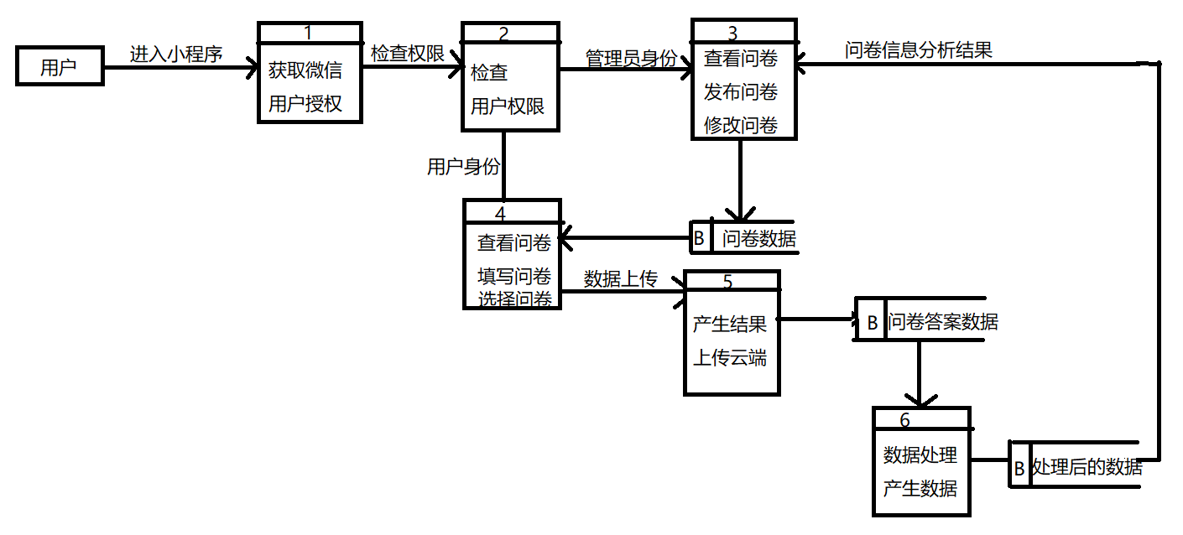

**4 技术可行性分析**

**4.1 系统简要描述**

本系统是一个基于微信平台的问卷生成系统。采用面向对象技术，数据库技术，分布式技术等先进技术开发的应用程序，现有的开发技术已经非常成熟。

**4.2 数据流程**

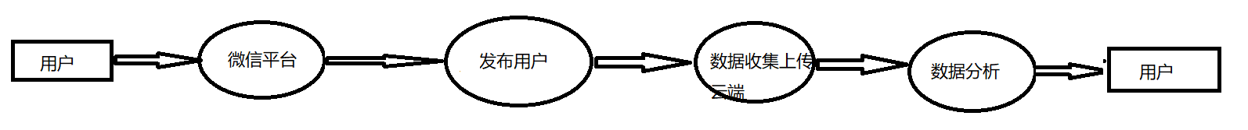

**4.3 与现有系统比较的优越性**

数据上传到云端可以长久保存；

用户可以随意修改问卷内容；

数据上传后可以生成直观的分析图表

**4.4 系统对现有系统可能带来的影响**

无影响

**4.5 利用现有技术，功能目标能否达到**

现有技术可以达到功能目标

**4.6 对开发人员数量和质量的要求**

开发人员：5人

质量：严格按照项目标准

可以满足本系统的需求。

**4.7 在规定的期限内，开发能否完成。**

在规定时间内可以完成。

**5 系统经济可行性分析**

**5.1 所需人员的专业技术类别和数量**

人员：5人

专业技术类别：本科

**5.2 人员工作负荷**

人均工作时长：6小时/天

**5.3 费用支出**

* 本项目所采用的全部开发框架均为当下主流的免费开源框架，在此方面上经济不做预算。
* 全部开发人员具备基本的开发设备（Android设备、IOS设备、电脑设备）和开发环境，此方面上不做为开销考虑。
* 由于项目定位为基础的服务型应用，在数据访问量上与其他类型的应用程序相比较低，在后期的维成本以及开销上较低。
* 本项目所采取的第三方数据资源全部为免费的数据资源，在前期的数据开发上开销较少。

**5.4 购买设备支出**

无需购买设备

**5.5 基建投资**

无需基建投资

**5.6 其它一次性支出**

无

**5.7 经常性支出**

无

**6 效益**

**6.1 一次性效益**

软件购买收入

**6.2 经常性效益**

无

**6.3 不可定量收益**

无

**7 社会因素可行性分析**

**7.1 法律方面的可行性**

该软件不会侵犯国家团体及个人的利益，也不违反国家的法律法规和既定政策。

**7.2版权方面的可行性**

本软件为原创软件，无版权问题。

**7.3 用户方面的可行性**

本系统充分考虑了用户的需求，符合病人和家属的使用习惯，因此满足其使用需求。

**8 结论意见**

**8.1 可着手组织开发**

由上述可行性分析得出结论：系统的研发可立即执行。

**8.2 需待若干条件具备后才能开发（如资金、人力、设备等）**

无

**8.3 需对开发目标进行某些修改**

对于收集处理后的数据需重新反馈到微信小程序用户界面上。

**8.4 不能进行或不必进行（如技术不成熟，经济上不合算等）**

无

**8.5 其他。**

无